Componente curricular: HISTÓRIA
9º ano – 1º bimestre
SEQUÊNCIA DIDÁTICA 3 – Cartazes e história da Primeira Guerra Mundial

OBJETIVOS ESPECÍFICOS
- Analisar a produção das representações publicitárias da Primeira Guerra Mundial.
- Identificar os elementos artísticos presentes nos cartazes da Primeira Guerra Mundial.
- Produzir representações artísticas a partir da história da Primeira Guerra Mundial.

OBJETO DE CONHECIMENTO
O mundo em conflito: a Primeira Guerra Mundial

HABILIDADE
EF09HI10: Identificar e relacionar as dinâmicas do capitalismo e suas crises, os grandes conflitos mundiais e os conflitos vivenciados na Europa.

PLANEJAMENTO DAS AULAS

Aula 1
O objetivo desta aula é analisar alguns cartazes que circularam em diversos países ao longo da Primeira Guerra Mundial.
Organize a sala de aula numa roda de conversa. Retome com os estudantes os conhecimentos que eles têm sobre a Primeira Guerra Mundial, lançando a eles algumas questões, como as seguintes: “Quais foram as duas alianças que se organizaram e participaram do conflito?”; “Quais foram os principais motivos que deram início à guerra?”; “Por que aquele conflito foi denominado Primeira Guerra Mundial?”.
Enfatize, durante a discussão, que a Primeira Guerra Mundial foi permeada por disputas nacionalistas. Explique que o nacionalismo é um fenômeno político construído ao longo do século XIX. No início do século XX, muitos países estavam ainda afirmando sua soberania nacional e buscaram redefinir suas fronteiras territoriais durante aquele conflito bélico.
Informe aos estudantes também que, na dimensão do discurso, a Primeira Guerra Mundial produziu muitos cartazes de propaganda que destacavam os símbolos que amalgamavam o nacionalismo.
Em seguida, organize os estudantes em duplas ou em trios. Você deve apresentar a eles os cartazes a seguir, compartilhando as imagens de forma impressa ou projetando-as para a sala.

Imagem 01
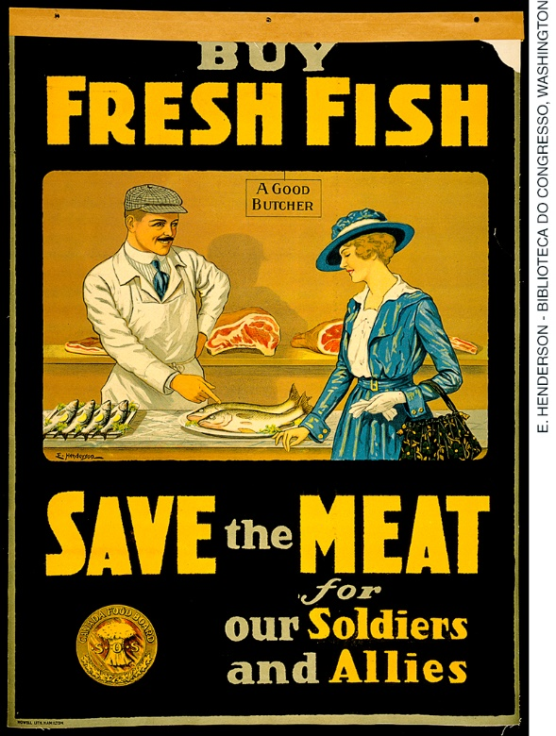
Cartaz produzido durante a Primeira Guerra Mundial, lançado pelo Conselho de Alimentos do Canadá. No texto em inglês, lê-se: “Compre peixes frescos, deixe a carne para nossos soldados e aliados” HENDERSON, E. 1914-1918. Litogravura, 62 cm x 46 cm. Biblioteca do Congresso, Washington.

Imagem 02
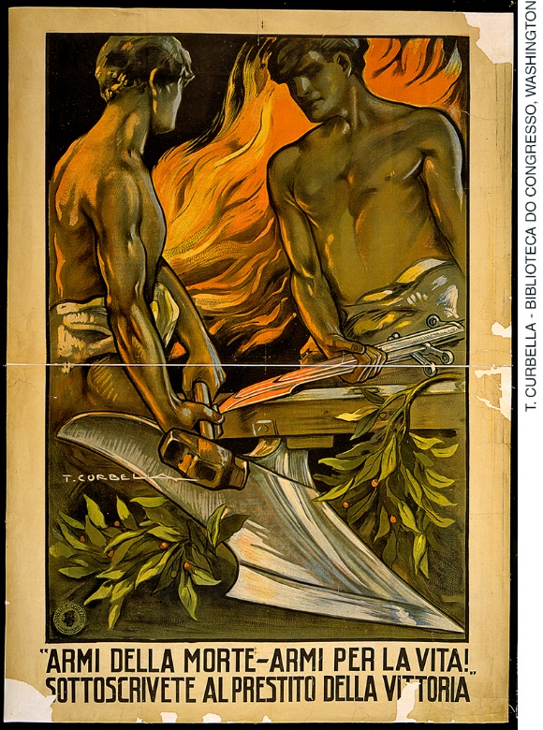
Cartaz produzido durante a Primeira Guerra Mundial, lançado em 1918, na Itália. No texto em italiano, lê-se: “Armas para a morte. Armas para a vida! Registre-se para o empréstimo da Vitória!”. Esse texto convoca os italianos a colaborarem com a guerra, por meio do empréstimo de dinheiro ao governo. CURBELLA, T. Litogravura, 141 cm x 100 cm. Biblioteca do Congresso, Washington.

Imagem 03
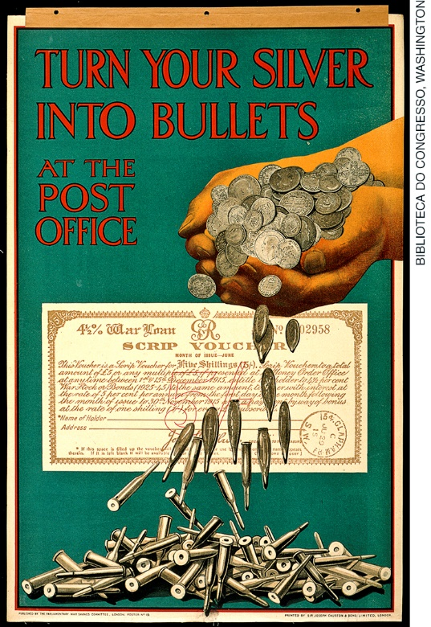
Cartaz produzido durante a Primeira Guerra Mundial, lançado em 1915, na Inglaterra. No texto em inglês, lê-se: “Transforme sua prata em munição nos correios”. O cartaz convoca os cidadãos ingleses a colaborarem com os esforços de guerra, doando prata ao governo. Litogravura, 76 cm x 50 cm. Biblioteca do Congresso, Washington.

Imagem 04
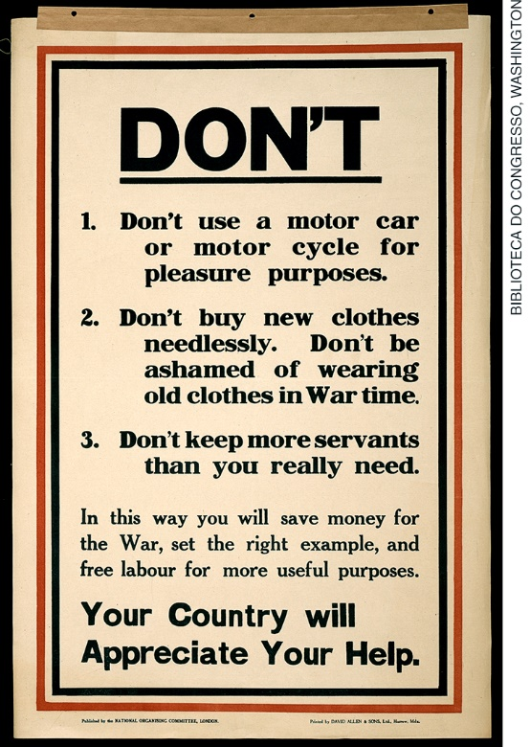
Cartaz produzido durante a Primeira Guerra Mundial, lançado em 1917, na Inglaterra. No texto em inglês, lê-se: “1. Não use carro a motor ou motocicleta para fins de lazer. 2. Não compre novas roupas sem necessidade. Não tenha vergonha de vestir roupas velhas em tempos de guerra. 3. Não mantenha mais empregados do que você realmente precisa. Dessa forma, você irá economizar para a guerra, dar o exemplo certo e liberar mão de obra para fins mais úteis. Seu país apreciará sua ajuda”. O texto do cartaz constitui uma espécie de “lista de atividades” que deveriam ser evitadas pelos cidadãos da Inglaterra em tempos de guerra, para que os escassos recursos do país fossem usados nos campos de batalha. 1914-1918. Litogravura, 76 cm x 51 cm. Biblioteca do Congresso, Washington.

Imagem 05
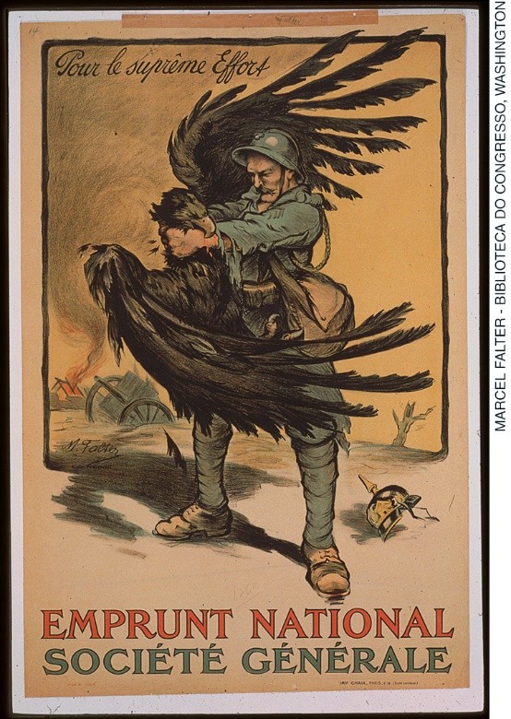
Cartaz produzido durante a Primeira Guerra Mundial, lançado em 1918, na França. No texto em francês, lê-se: “Para o esforço maior. Empréstimo nacional. Société Générale” (um grande banco francês à época). O cartaz mostra um soldado francês tentando “estrangular” a águia imperial alemã e convoca os cidadãos da França a realizarem empréstimos para a guerra. FALTER, Marcel. Litogravura, 120 cm x 79 cm. Biblioteca do Congresso, Washington.

Imagem 06
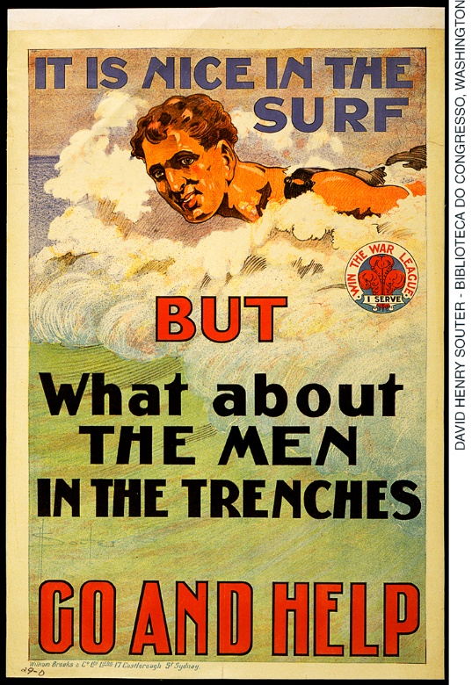
Cartaz produzido durante a Primeira Guerra Mundial, lançado em 1917, na Austrália. No texto em inglês, lê-se: “O surf é agradável, mas e os homens nas trincheiras? Vá e ajude”. Esse cartaz foi feito com o objetivo de incentivar, entre os australianos, o recrutamento de voluntários para servir nas forças britânicas. As campanhas de recrutamento entre os australianos tiveram sucesso e mais de 400 mil pessoas se alistaram. SOUTER, David Henry. Litogravura, 77 cm x 51 cm. Biblioteca Nacional, Washington.

No momento de apresentar os cartazes aos estudantes, enfatize que a observação das imagens presentes em cada um deles é muito importante, bem como a leitura atenta das legendas. Depois, explique à turma que o intuito, neste momento, é organizar os cartazes em “categorias”.
Para isso, pergunte aos estudantes: “Em quais categorias podemos dividir esses cartazes?”; “Como essas imagens expressam o nacionalismo presente na Primeira Guerra Mundial?”. Oriente os estudantes a escrever um parágrafo no caderno, respondendo a essas duas questões.

Sugestão de categorias a serem identificadas e organizadas pelos estudantes:
1. Cartazes incentivando empréstimo de dinheiro ou de bens por parte da população civil, para colaborar com os gastos da guerra:
Cartaz produzido durante a Primeira Guerra Mundial, lançado em 1918, na Itália, em que se lê: “Armas para a morte. Armas para a vida! Registre-se para o empréstimo da Vitória!”.
Cartaz produzido durante a Primeira Guerra Mundial, lançado em 1915, na Inglaterra, em que se lê: “Transforme sua prata em munição nos correios”.

2. Cartazes que pregavam a economia no cotidiano da população civil em tempos de guerra:
Cartaz produzido durante a Primeira Guerra Mundial, lançado pelo Conselho de Alimentos do Canadá.
Cartaz produzido durante a Primeira Guerra Mundial, lançado em 1917, na Inglaterra, em que se lê: “1. Não use carro a motor ou motocicleta para fins de lazer. 2. Não compre novas roupas sem necessidade. Não tenha vergonha de vestir roupas velhas em tempos de guerra. 3. Não mantenha mais empregados do que você realmente precisa. Dessa forma, você irá economizar para a guerra, dar o exemplo certo e liberar mão de obra para fins mais úteis. Seu país apreciará sua ajuda".
3. Cartaz que evidencia a construção de um “inimigo comum”:
Cartaz produzido durante a Primeira Guerra Mundial, lançado em 1918, na França, em que se lê: “Para o esforço maior. Empréstimo nacional. Société Générale” (um grande banco francês à época).
4. Cartaz que incentivava a participação direta na guerra (recrutamento):
Cartaz produzido durante a Primeira Guerra Mundial, lançado em 1917, na Austrália, em que se lê: “O surf é agradável, mas e os homens nas trincheiras? Vá e ajude”.

Aula 2
Com base no trabalho realizado na aula anterior, organize os estudantes novamente em duplas ou em trios. Agora, eles devem criar cartazes de propaganda a partir do que aprenderam sobre a Primeira Guerra Mundial e com base na análise de cartazes realizada na aula anterior.
Os cartazes a serem produzidos pelos estudantes devem conter as seguintes características, ligadas ao contexto da Primeira Guerra: nacionalismo, mensagem de guerra e construção de um “inimigo”. No final da aula, as representações criadas pelos estudantes devem ser exibidas no mural da sala.

AVALIAÇÃO FINAL DAS ATIVIDADES REALIZADAS
Apresente as seguintes questões para os estudantes:
1. De que maneira o nacionalismo esteve presente nas imagens dos cartazes da Primeira Guerra Mundial?
2. Há ideias capitalistas presentes nas representações dos cartazes? Quais?

Gabarito
1. Por meio da construção de uma imagem negativa dos inimigos de guerra e especialmente por meio da exaltação dos soldados que iam à guerra defender sua nação.
2. Sim. Há o incentivo para a construção de uma economia de guerra em que todos deveriam poupar para que houvesse mais recursos materiais para o conflito bélico.

AUTOAVALIAÇÃO
Sugira aos estudantes que respondam às seguintes questões, conforme a tabela:

Durante as aulas, eu: | SIM | NÃO
Colaborei para as discussões de maneira positiva?
Segui as orientações do professor para a análise dos cartazes?
Trabalhei em equipe para a confecção do cartaz?
Compreendi a construção dos cartazes da Primeira Guerra Mundial a partir da ideia de nacionalismo?

